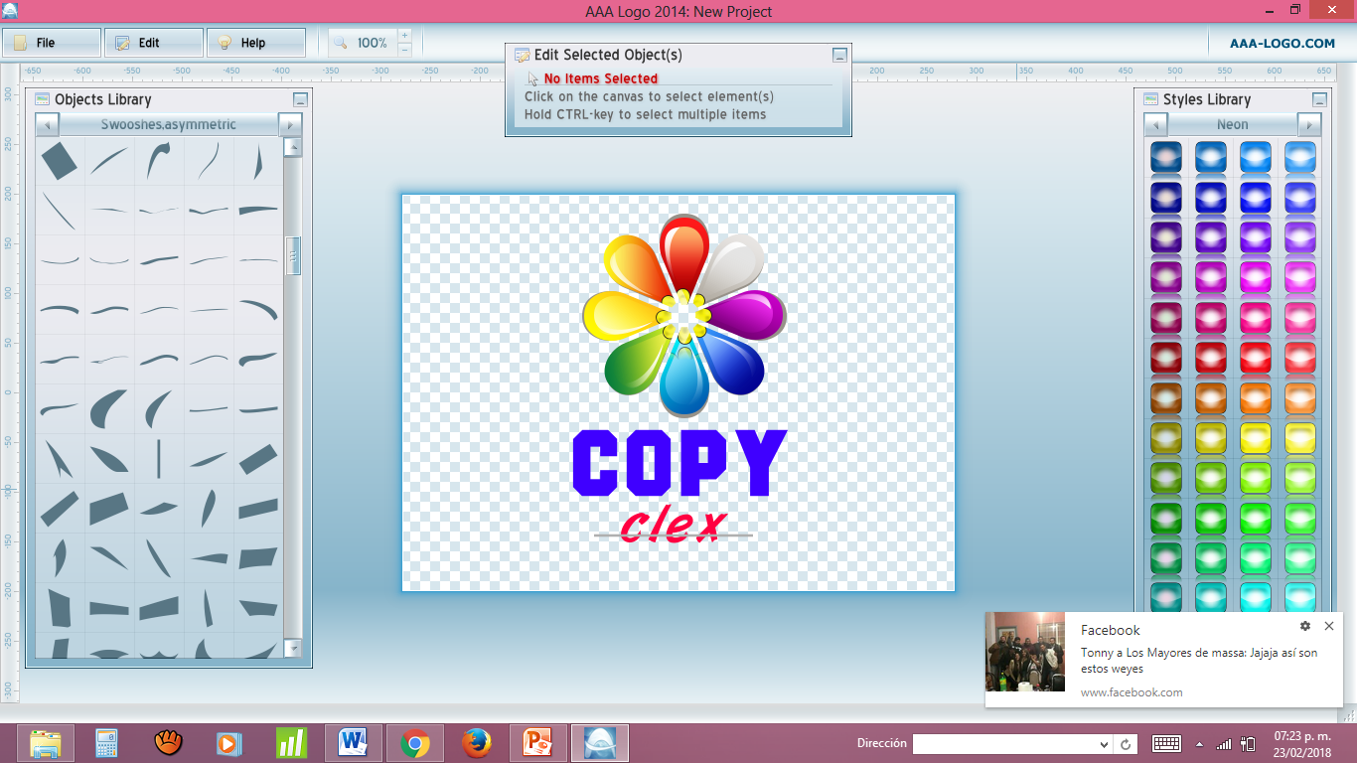

***“CON COPICLEX LA IMPRESIÓN ESTA EN TUS MANOS”***

Cortázar, Guanajuato

* **Resumen:**

El presente reporte mostrara cada uno de los puntos realizados durante el primer parcial de la materia de Desarrollo emprendedor para el desarrollo de nuestro proyecto que tiene como nombre CopyClex. Los puntos mostrados a continuación son de suma importancia para darle seguimiento al proyecto.

This report will show each of the points made during the first part of the subject of entrepreneurial development for the development of our project named CopyClex. The points shown below are very important to follow up on the project.

* **Índice**

1. **Estado del arte**
   1. Realizar la búsqueda de productos o servicios similares en las siguientes ligas:

|  |  |  |
| --- | --- | --- |
| Consulta | WEB | Escribe la información encontrada |
| Patentes México | <http://siga.impi.gob.mx/#busqueda> | No hay resultados |
| Patentes internacionales | <https://patentscope.wipo.int/search/en/search.jsf> | No hay resultados |
| Marcas | <http://marcanet.impi.gob.mx/marcanet/controler/> | No hay resultados |
| Buscar internet | https://patents.google.com/ | No hay resultados |
| INEGI – Google Earth  Espacio y datos | <http://www3.inegi.org.mx/sistemas/mapa/espacioydatos/> | ¿? |
| Google trends | <https://www.google.com.mx/trends/hottrends> | No hay resultados |
| Otros |  |  |

1. **Trend Canvas**

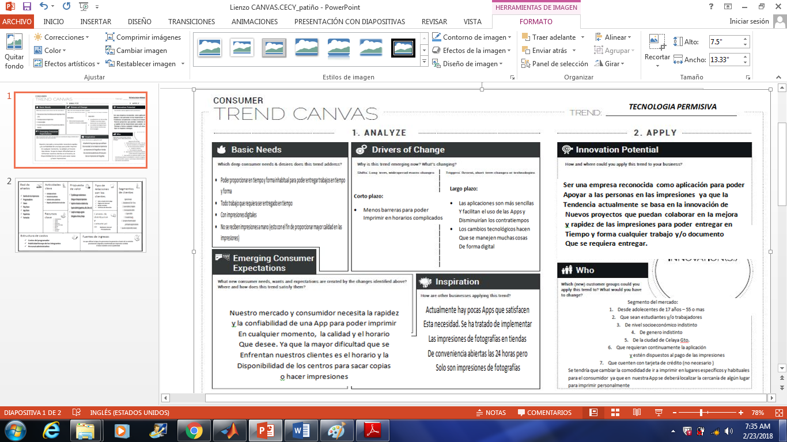

1. **Prototipo rápido.**

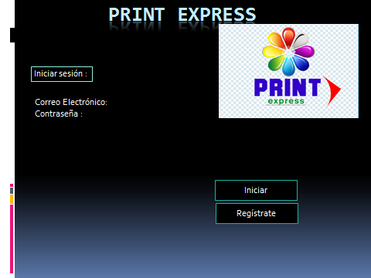Evidencias del primer prototipo

Fig. 1.- Página de inicio de la aplicación, en ella se muestran las opciones para registro o iniciar sesión.

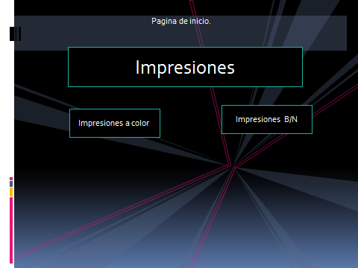

Fig.1.2.- Se muestran las dos opciones que tenemos para la impresión de documentos.

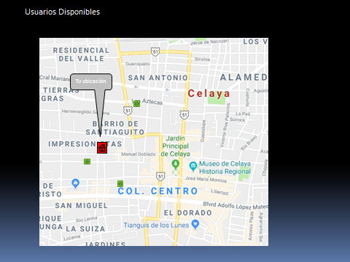

Fig. 1.3.- Se muestra un mapa en el cual puedes elegir al servidor más cercano a tu domicilio.

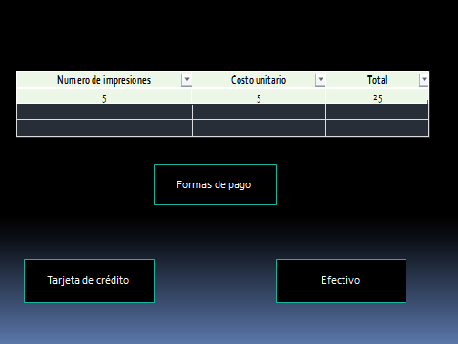

Fig. 1.4.- Aquí podrás elegir el número de impresiones y el método de pago.

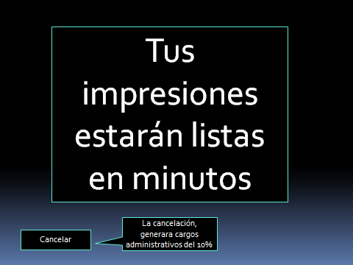

Fig.1.5.- Se muestra una pequeña leyenda en la cual se hace hincapié por si se llegara a cancelar el servicio.

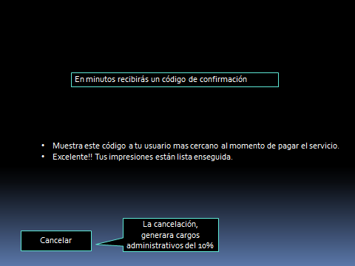

Fig. 1.6.- en la imagen se muestra la pantalla que se deslinda al momento de realizar un pago con tarjeta.

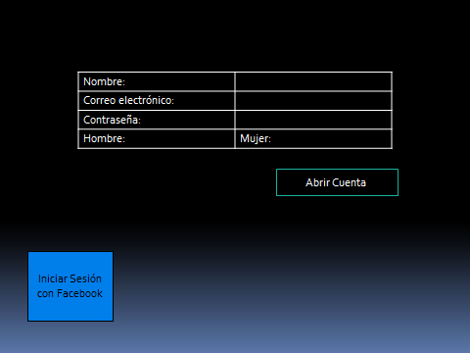

Fig.1.7.- Es la pantalla registro como usuario y poder utilizar la aplicación.

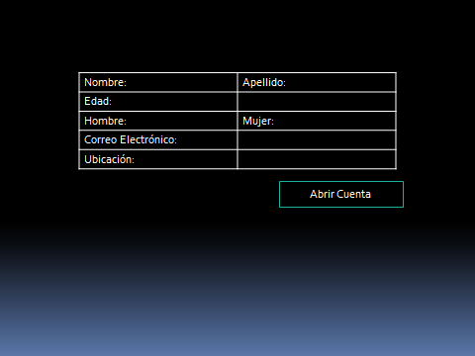

Fig. 1.8.- Pantalla de registro como servidor.

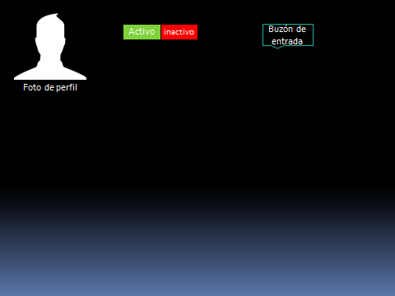

Fig.1.9.- Se muestra la pantalla de inicio del servidor.

B. evidencias del segundo prototipo

1. **Modelo de negocios**

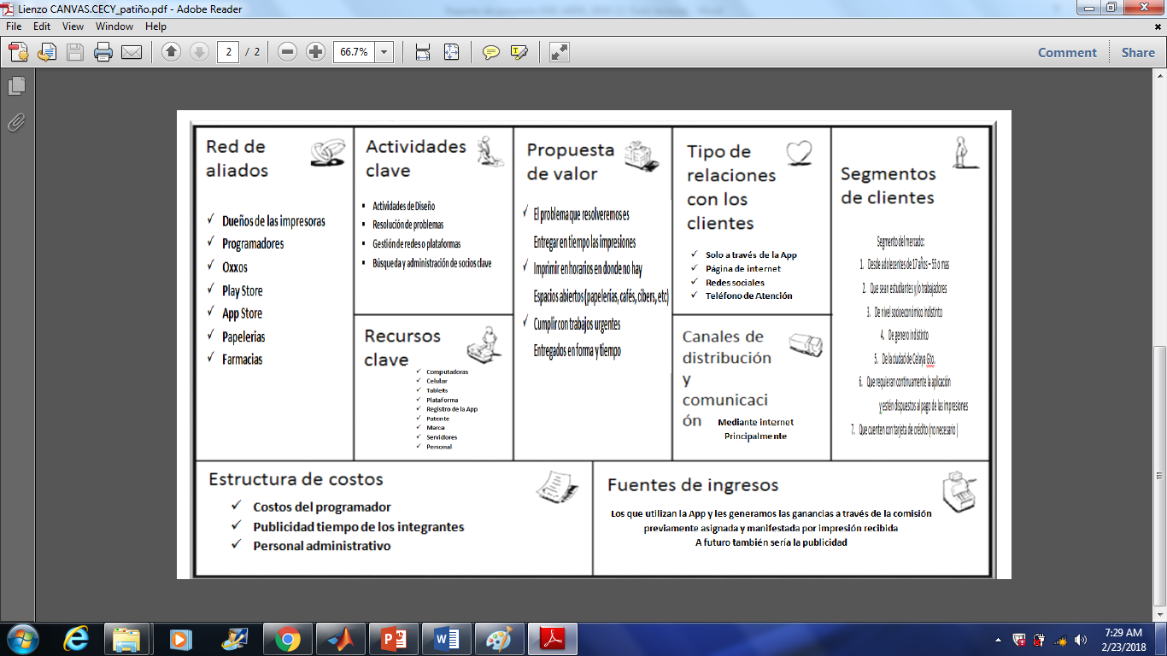

1. **Segmentos de clientes.**
   1. *Descripción del producto*
   2. *Nombre del producto*
   3. *Comportamientos clave*
2. ¿Que ve?

Los consumidores observan la necesidad de una aplicación para entregar trabajos urgentes o importantes en tiempo y forma

1. ¿Que oye?

Los consumidores escuchan que el tiempo en que tienen que imprimir es limitado a un cierto tiempo y algunas ocasiones con deficiencia en las impresiones.

1. ¿Que siente?

Tienen la necesidad de imprimir en horarios inhabituales lo cual genera una frustración.

1. ¿Qué piensa?

En obtener una aplicación que le permita y brinde comodidad de imprimir trabajos en el horario que desee.

1. ¿Qué hace?

Los usuarios comúnmente no entregan en tiempo los trabajos en cuanto se les presenta un problema de tiempo o lugar de impresión

* 1. *Información gráfica*
  2. *Pensamiento conductual*
  3. *Clientes en mi entorno.*

1. **Validación del mercado**
   1. *Estudio de mercado.*
      1. Resultados de las encuestas con prototipo rápido

* **PROTOTIPO DE APLICACIÓN (IMPRESIONES)**

Para saber si nuestra aplicación es factible, cada uno de los integrantes del equipo mostramos el primer prototipo de la aplicación realizada en PowerPoint a nuestros posibles clientes.

Una integrante de nuestro quipo aplico lo que fue una encuesta y mostro la aplicación.

Este reporte estará integrado por la observación que obtuvimos al mostrar la aplicación, así mismo el resultado de las encuestas aplicadas, cabe mencionar que la observación será individual.

* **OBSERVACIONES DE RESULTADOS DE ENCUESTAS (GRAFICAS DE LAS 10 ENCUENTAS APLICADAS):**

A continuación se verá reflejado en graficas cual fue la respuesta de los encuestados según los incisos de cada una de las preguntas realizadas.

* *Cecilia Patiño Flores*

***Pregunta 1.-***

Grafica 1.1 4 hombres y solo 6 mujeres hicieron la encuesta para nuestra aplicación

***Pregunta 2.-***

1.2 la mayoría fueron entre 15- 20 años de edad

***Pregunta 3.-***

1.3. La mayoría fueron estudian el mercado hacia donde iremos dirigidos

***Pregunta 4.-***

1.4 Un 7 de 10 compraría la aplicación

***Pregunta 5.-***

1.5 la mayoría no entendió el prototipo de la aplicación

* **OBSERVACIONES DE RESULTADOS DE ENCUESTAS:**
* *Rosa María Vargas Huerta*

En mi caso yo no aplique lo que fueron encuestas, solo mostré nuestro prototipo de la aplicación el cual obtuvo resultados muy favorables pues de 10 personas un 80% me contesto que era una excelente idea ya que ellos presentaban problemas al querer imprimir ya por la noche algún trabajo importante y no tener donde imprimir, aunque les pareció muy buena idea me proporcionaron algunas ideas para retroalimentar nuestro proyecto. El otro 20% de las personas me dijo que, aunque era buena idea era muy poco probable que ellos utilizaran la aplicación ya que contaban con impresora.

* 1. *Tamaño de mercado:*

Nuestro producto será ubicado en Cortázar, Guanajuato en el cual la población es de 88,397 personas. De acuerdo con las encuestas aplicadas a nuestros posibles clientes un 70% nos afirmó querer contar con la aplicación por lo cual nuestra población de acuerdo al lugar señalado será de: 61878.

* 1. *FODA*

1. Fortaleza:

* Es el único establecimiento que impartirá servicio por la noche.
* Contaremos con servicio las 24hrs del día.
* La ubicación de las impresiones será accesible.
* Forma de pago accesible.
* Las impresiones están a la hora que las necesite.

1. Oportunidades:

* Alta demanda por parte de los consumidores.
* Crecimiento del mercado potencial.
* Posicionamiento en la mente del consumidor.
* Ingreso alto, por falta de competencia.

1. Debilidades:

* Falta de confianza por parte del consumidor.
* Falta de confianza a la aplicación.
* Falta de confianza al salir por la noche de su casa.
* Falta de confianza a pagar por línea.
* Insatisfacción del cliente.
* Posibles fallas técnicas.
* No se puede asegurar la calidad en la impresión.
* Inactividad de los servidores.

1. Amenaza:

* Inseguridad social.
* Posible competencia.
* Aumento de los precios de consumibles.
* La mayor parte del mercado cuente con impresora
* Las impresoras bajen de precio
  1. *Generadores LEADs:*

Nuestros generadores serán, el primero por medio de los estudiantes de la Universidad Politécnica de Guanajuato atraves del correo institucional y el segundo seria por medio de redes sociales (WhatsApp, Facebook, etc).

* 1. *KPIs:*

Atraves del correo serán las contestaciones que tengamos de los alumnos, por el medio de redes sociales como lo es Facebook será los amigos que le den like a nuestra página o las veces que compartan nuestras publicaciones, por WhatshApp será las contestaciones que tengamos.

1. ***Comunicación***

La comunicación será indirecta por medio de internet, ya que todo se manejara por medio de la aplicación. La publicidad será por medio de redes sociales, entre medios de comunicación, sin trato físico con los usuarios.

* 1. *Cadena de comercialización:*

En CopyClexApp al tratarse de una aplicación no se realizara una comercialización física ya que no se trata de un bien tangible sino virtual por lo tanto no se necesita implementar un sistema de compra y venta donde el cliente llega y paga por un producto, sino que basta con descargar la aplicación en un dispositivo móvil para el uso que le convenga.

* 1. *Transporte:*

En este tipo de servicio no existe un medio de transporte de entrega como tal, ya que cuando las impresiones están listas es el cliente quien pasa a recogerlas y por tanto no se generan gastos de entrega o envio.

* 1. *Empaquetado:* **N/A**
     1. Presentar diseño del empaque y aplicar los estándares de empaquetamiento
     2. Instructivo:

1.-Descarga de la aplicación. Ésta aplicación se puede descargar accediendo al sitio del buscador google. Directamente desde el Smartphone dirigiéndose a la pestaña “Aplicaciones” donde podrá descargar la aplicación haciendo clic directamente sobre la imagen del Smartphone.

2.-una vez descargada la aplicación se mostraran dos opciones las cuales son registrarse como socio o como usuario

3.- para iniciar tu sesión es necesario que ingreses tu correo y contraseña

4.- a continuación se mostraran las opciones de imprimir a color o blanco y negro

5.- posteriormente el localizador te mostrara quien es el socio que se encuentra activo y más cerca de tu ubicación

6.-despues enviaras el archivo elegido para ser confirmado y te mostrara la cantidad de impresiones y el costo

7.-se mostrara la forma de pago es decir si se realizara en efectivo o con tarjeta de crédito/debito

8.-una vez realizado el pago se generara un código con el que podrás pasar a recoger tus impresiones

* + 1. Identificación total del producto (Nombre, número de parte del producto, código de barras, procedencia del producto):

El servicio que ofrece la compañía CopiClexApp es el de impresiones las cuales puedes ordenar desde un dispositivo móvil a uno de los socios más cercanos a tu casa a cualquier hora del día

Esta empresa es creada por seis socios fundadores a partir de la idea de la necesidad de los clientes que tienen que imprimir sus archivos sin tener que desplazarse a enormes distancia o en horas de la noche donde no hay ninguna papelería abierta.

Consiste en que las personas que tengan una impresora y quieran generar ganancias pueden registrarse como socios y prestar sus servicios

* 1. *Marketing*
     1. Misión:

CopiClexApp es una empresa dedicada a la impresión de archivos a través de dispositivos móviles a distancia ayudando a facilitar la tarea de nuestros clientes locales, en un ambiente cómodo, servicial y cordial ofreciendo siempre un servicio de calidad.

* + 1. Visión:

Mantener un constante crecimiento con el compromiso de implementar nuevos procesos para la total satisfacción de nuestros clientes, sustentándonos en la calidad del servicio.

* + 1. Logo de la empresa:



* + 1. Slogan:

**CON COPICLEX LA IMPRESIÓN ESTA EN TUS MANOS¨**

* + 1. *Aplicación de las 5 P’s de la mercadotecnia:*

**Producto**: en este caso el servicio que se brinda a los clientes tanto reales como potenciales es un servicio de impresiones desde un dispositivo móvil donde tu envias tu archivo al socio registrado mas cercano a tu domicilio y en cuestión de minutos te confirma que tu archivo fue impreso con éxito una vez que hayas realizado el pago correspondiente, este servicio con el fin de facilitarte tus actividades escolares o de trabajo.

**Precio:** una vez que se analizaron los precios de la competencia se tuvo como conclusión que las impresiones a blanco y negro son de $1.00

Las de color a $2 y $3

Por lo tanto en nuestra compañía las de blanco y negro se cobraran a $2.00 en el dia y en la noche a $4

las de color a $4 en el día y $6 en la noche

**Plaza:**

La manera del intercambio será de manera virtual, donde el cliente ordena y paga desde la comodidad de su casa o bien en efectivo a la hora de recoger sus impresiones

**Partners**

Los socios que serán parte de nuestra compañía serán las personas que deseen generar ganancias desde su casa a partir del servicio de recibir los archivos de las personas y realizar las impresiones en tiempo y forma para los clientes cercano

**Organigrama**

**Cecilia**

Investigación y desarrollo

**Rosa maria**

Calidad y mantenimiento

**Jorge**

Recursos humanos

administracion

**Fernando**

Finanzas y contabilidad

**Abraham**

Marketing publicidad

**Ernesto**

Comunicación atención a clientes

*Nota: Presentar poster, trípticos o material utilizado para la publicidad en archivos digitales.*

1. **Sustentabilidad**

Asociaciones con tiendas de autoservicio que ofrezcan servicio nocturno.

1. **Futurología**

**1er Parcial**

1. ***Factibilidad Técnica***
   1. Indique la factibilidad técnica del proyecto, a través de la descripción del prototipo funcional o un piloto del estudio:

Dispositivos Móviles: Desarrollo y Análisis de Rendimiento de Aplicaciones Multiplataforma:

Resumen

Se presenta una línea de investigación y desarrollo, que tiene por objeto estudiar temas relacionados con aspectos de Ingeniería de Software, orientados al desarrollo de aplicaciones móviles multiplataforma para facilitar y ayudar en las impresiones y copias de los diferentes documentos que personas que buscan dicha función no pueden llevar a cabo en las condiciones que ellos desean.

Introducción

El desarrollo de aplicaciones para dispositivos móviles plantea nuevos desafíos originados en las características únicas de esta actividad. La necesidad de tratar con diversos estándares, protocolos y tecnologías de red; las capacidades limitadas, aunque en constante crecimiento, de los dispositivos; las restricciones de tiempo impuestas por un mercado altamente dinámico y la existencia de distintas plataformas de hardware y software, así como los inconvenientes de horarios de servicios a utilizar, son sólo algunas de las dificultades a las que se enfrentan los desarrolladores en esta área

En cuanto a respecto a la aplicación esta refiere a facilitar e innovar el mercado estudiantil millenial que actualmente es la encargada de los diferentes tipos de usos de impresión en sus actividades diarias.

**Mercadotecnia Orientada al Servicio al Cliente**

El primer requisito es que la empresa formule una definición básica de las necesidades fundamentales que trata de sentir, servir y satisfacer. Después se deberá examinar los elementos de su prestigio, recursos u oportunidades, que puedan constituir ventajas positivamente superiores a las de los productos y servicios de sus competidores.

Ventajas:

El mejor posicionamiento es aquel que no es imitable, si los competidores pueden imitarlo en el corto plazo, perderemos la oportunidad de diferenciarnos.

La posición que deseamos alcanzar debe ser rentable.

El posicionamiento de nuestra marca debe entenderse como un proceso de perfeccionamiento de nuestra marca, incremento de nuestro valor añadido y búsqueda de ventajas competitivas.

Desventajas:

Los resultados no son instantáneos

Competencia

Vulnerabilidad de los cambios

* 1. Describa la innovación tecnológica desarrollada y fundamente su novedad con respecto a lo ya existente:
  2. Describa de la contribución del proyecto en el desarrollo social:

Desarrollo del capital humano: mayor incremento en sus capacidades laborales y educativas, ya que generarían y reforzarían sus hábitos de responsabilidad y compromiso con sus respectivas responsabilidades.

Capital social: generaría mayor incremento de demanda en los diferentes establecimientos de impresiones podría haber mayor competividad y mayores fuentes de oportunidad para los potenciales clientes, las instituciones no se verían rezagadas por el atraso de proyectos o tareas (pendientes)

* 1. Localización de la planta:

Al ser una aplicación intermediaria no se contaría con una planta base como tal, sin embargo existiría una oficina de atención al consumidor

la cual tendría como sede oficial la ciudad de Cortázar, Guanajuato el motivo como anteriormente lo argumentamos se debe a que es una ciudad con un sector de población adecuada y controlable en este momento para poder consolidar y poder sustentar la base del proyecto

el lugar seleccionado es un pequeño domicilio de residencia ubicado en la calle Abasolo #100 A colonia centro el punto ideal debido a su localización ya que se encuentra a 4 cuadras a la redonda del jardín principal, que es el lugar de referencia por excelencia de la ciudadanía en general

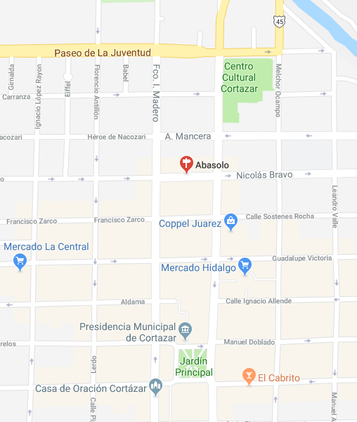el lugar actualmente es una residencia personal pero dado a que no es una casa habitación como tal se puede utilizar para el momento requerido.

Como punto de referencia actualmente en el centro de Cortázar se encuentran 10 cyber con servicio de impresión y copiado así como de engargolado.

* 1. Ingeniería del proyecto
     1. Hoja de Proceso
     2. Materia prima (especificaciones y al menos dos proveedores)
     3. Equipo, herramienta y maquinaria (especificaciones y al menos dos proveedores)
  2. Distribución de la planta
     1. Dirección física de la empresa
     2. Plano (Basándose en las medidas del lugar ya definido para la empresa y utilizar simbología estándar)
     3. Tabla con la planeación sistemática de la distribución en planta, junto con el área en m2 de cada área
     4. Diagrama nodal
  3. Organización de recursos humanos y organigrama general de la Empresa.
     1. Organigrama general considerando que es una microempresa (Considerando que es un microempresa)
     2. Definir la descripción de puestos.
     3. Perfil de puestos (Basándose en bolsas de trabajo)
     4. De acuerdo al personal determinar la cantidad a producir mensual.

1. **Factibilidad Económica**
   1. Costo unitario
   2. Costo por mayoreo
   3. Inversión inicial

* **Conclusiones**
* **Bibliografía (De acuerdo al APA)**
* **Anexo I. Del diseño y cálculos del prototipo revisado por un experto en el área**

Notas:

1. Todas las hojas deben de ser numeradas excepto la caratula, el resumen e índice con números romanos, el resto con números arábigos.
2. Todas las hojas deben de llevar el mismo formato, además de estar numeradas y como encabezado el logo de la empresa